Инструкция для методистов деканатов
по планированию нагрузки в программе автоматизированного расчета нагрузки ППС

Порядок действий:

- Просмотреть справочник «Группы студентов» и при необходимости его скорректировать, поправив количество групп и количество студентов. (Заполнять справочник нужно ОЧЕНЬ внимательно, так как от этого зависит правильность формирования всей нагрузки ППС кафедр).

- Создать группы студентов на плановый (Заполнять справочник нужно внимательно, не допуская повтора групп студентов).

- После корректировки справочника «Группы студентов» провести автоматизированную процедуру пересчета учебной нагрузки на основании текущего контингента.
Детализация действий:

1. Просмотр и редактирование справочника Группы студентов осуществляется в панели навигации в подсистемах Нагрузка по дисциплинам и Учебный отдел (см. рис. 1).

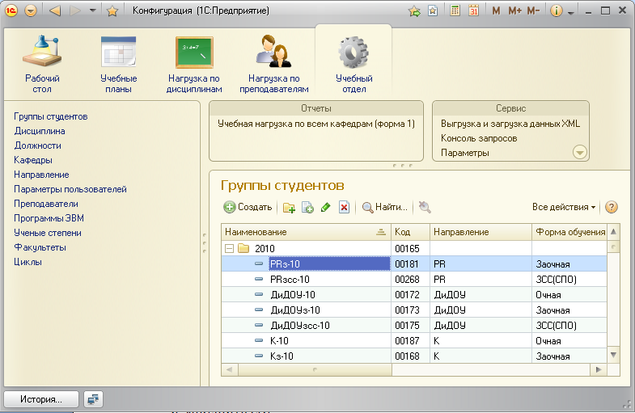
Рис. 1. Доступ к справочнику «Группы студентов»

Добавить элемент справочника можно:
- либо по кнопке Создать (клавиша Ins), добавив пустой элемент справочника и заполнив его;
- либо по кнопке Скопировать (клавиша F9), добавив элемент справочника путем копирования на базе существующего элемента.

2. Предусмотрена возможность быстрого создания элементов справочника Группы студентов на плановый год с помощью автоматизированной обработки Формирование групп, доступной на панели действий Сервис в подсистеме Учебный отдел (см. рис. 2).

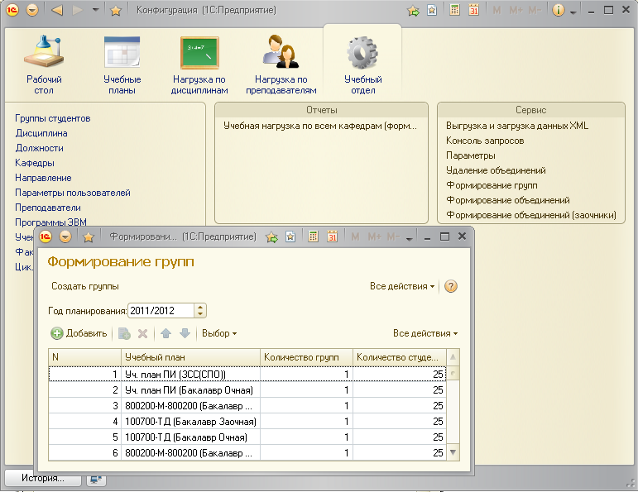
Рис. 2. Доступ к автоматизированной обработке «Формирование групп»

Выбрав в поле ввода год планирования и выполнив одну из команд через меню Выбор, можно быстро выбрать учебные планы либо специалистов, либо магистров либо бакалавров, на основании которых будут формироваться группы студентов. При необходимости некоторые строки табличной части можно удалить или добавить вручную. При нажатии на кнопку Создать группы будут созданы элементы справочника Группы студентов на основании данных табличной части.

3. При изменении информации о текущей численности групп студентов (изменяется сотрудниками деканатов) необходимо проводить пересчет учебной нагрузки в документах Учебная нагрузка по дисциплинам и Учебная нагрузка по преподавателям. Это можно осуществить:
- Провести повторное переформирование учебной нагрузки с замещением из учебных планов и ее распределение по преподавателям (см. инструкцию для администраторов).
Замечание. Данный способ не является оптимальным, так как в этом случае из учебной нагрузки будут удалены сформированные объединения групп и текущее распределение по преподавателям. Этот способ необходимо применять только в крайних случаях, когда структура контингента студентов кардинально изменилась или изменился профессорско-преподавательский состав.
- Произвести автоматизированный пересчет с помощью автоматизированной обработки Пересчет нагрузки, доступной на панели действий Сервис в подсистеме Учебный отдел (см. рис. 3).

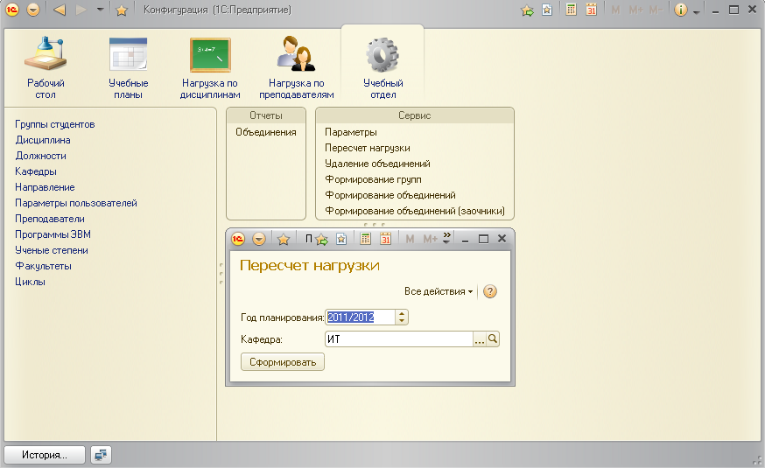
Рис. 3. Доступ к автоматизированной обработке «Пересчет нагрузки»

В результате откроется диалоговое окно, в котором нужно указать исходные данные для пересчета учебной нагрузки. В поле ввода Кафедра необходимо указать кафедру, по которой будет производиться пересчет учебной нагрузки в документах Учебная нагрузка по дисциплинам и Учебная нагрузка по преподавателям. В поле ввода Год планирования необходимо указать учебный год, для которого будет формироваться пересчет учебной нагрузки в документах Учебная нагрузка по дисциплинам и Учебная нагрузка по преподавателям.

